PANDUAN MENGISI PERMOHONAN BAYARAN- PERJALANAN LUAR NEGARA DI UTMFIN
SISTEM UTMFIN
TEAM MEMBER/ KETUA PROJEK
(Permohonan)

- Login ke UTMFin. https://utmfin.utm.my
Id Pengguna: Sama seperti email UTM
Kata laluan: No Pekerja

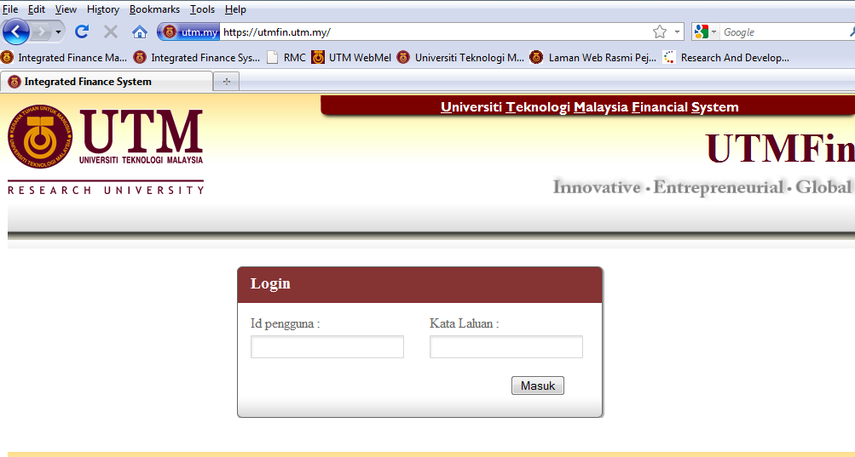

- Pilih menu BayaranKlik pada Bayaran Permohonan TuntutanTuntutan

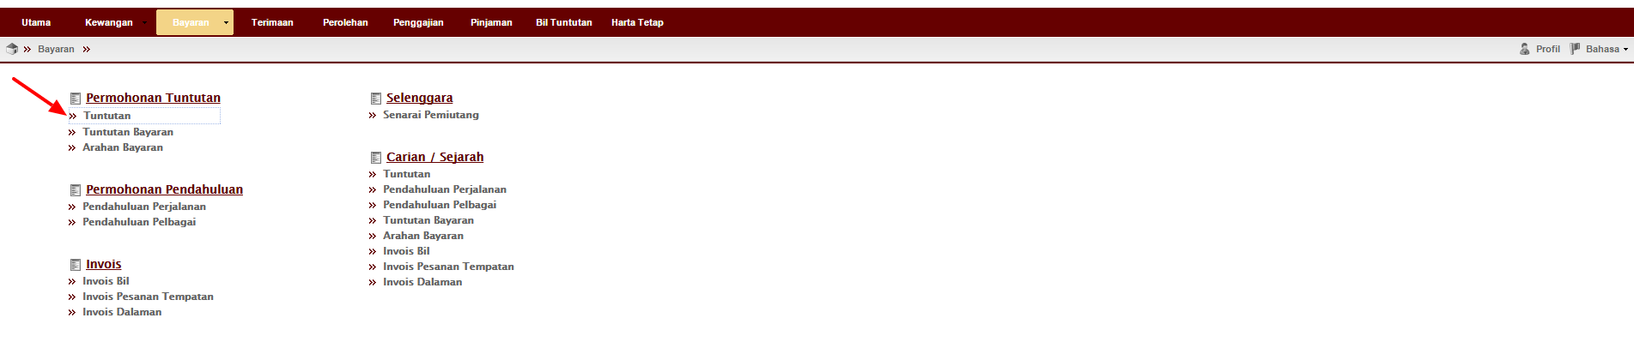

- InboxKlik Butang Tambah Pilih Tuntutan Luar Negara

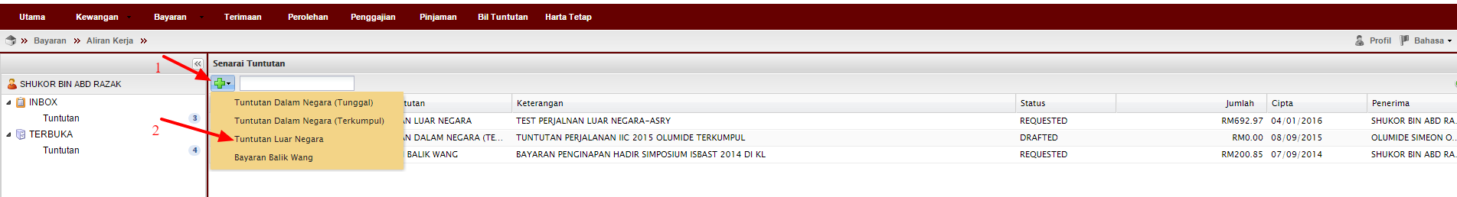

- Lengkapkan item (Deskripsi, pilih Pusat Kos Pemohon & Pembayar)
Pilih nama penerima bayaran
**Pusat kos bagi Pembayar perlulah merupakan salah satu projek penyelidikan yang ingin dituntut.

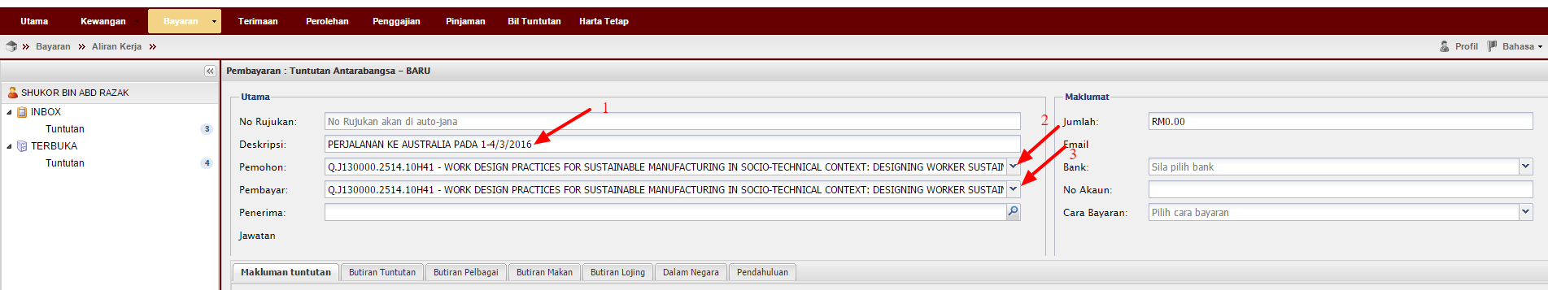

- Klik pada masukkan nama penerimaEnterdouble klik pada identiti penerima

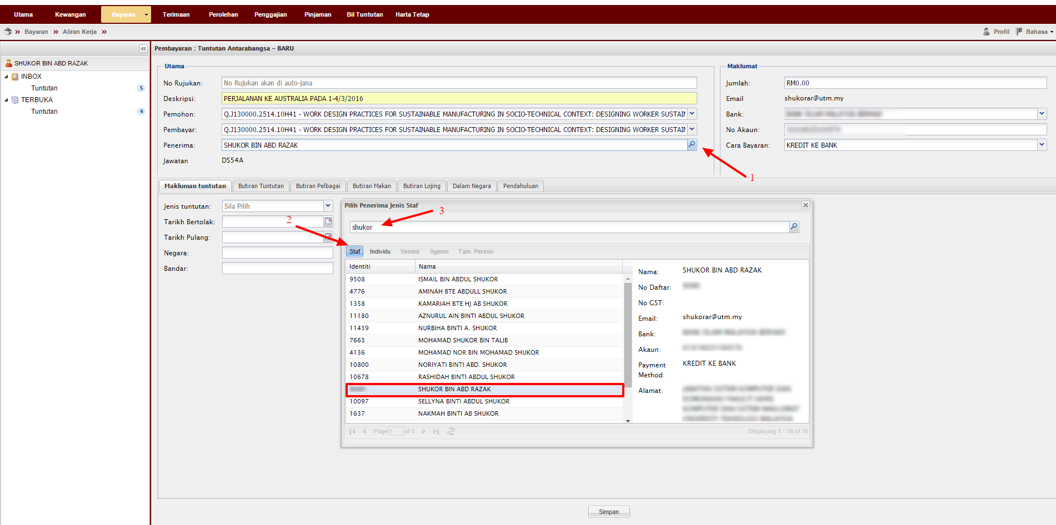

**Bagi pelajar ataupun individu luar,sila pilih masukkan butiran peribadi.
Apabila selesai klik kembali pada individu masukkan nama yang telah didaftarkan tadienterDouble klik pada identiti

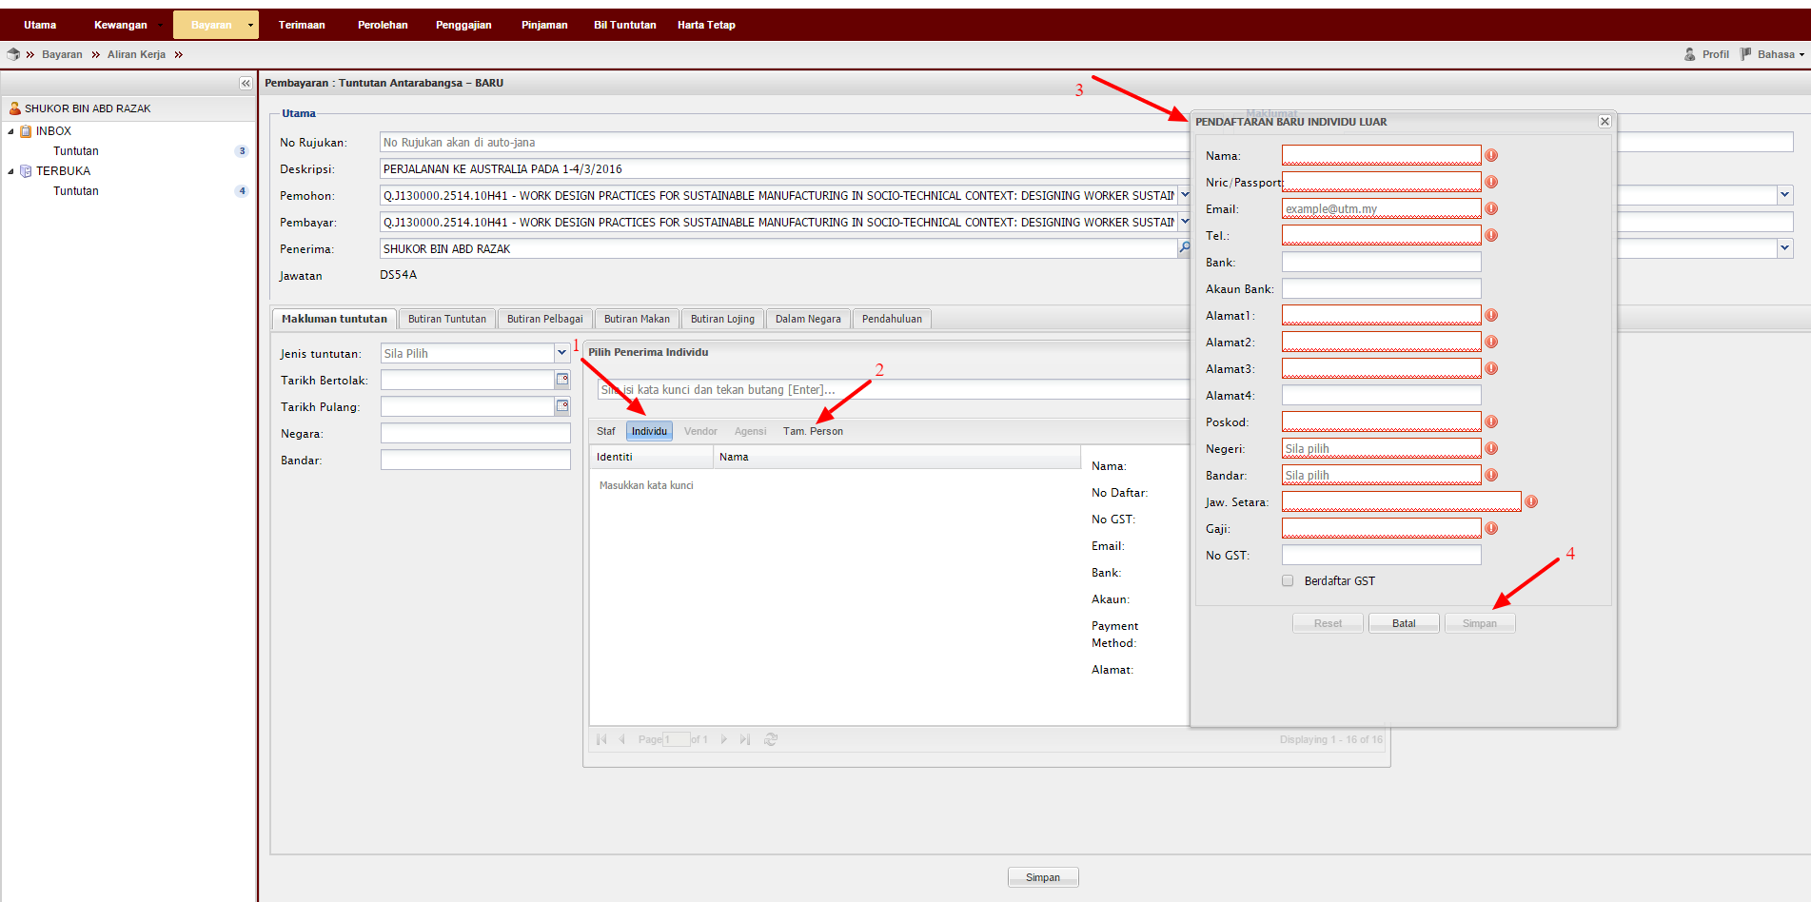
- Lengkapkan

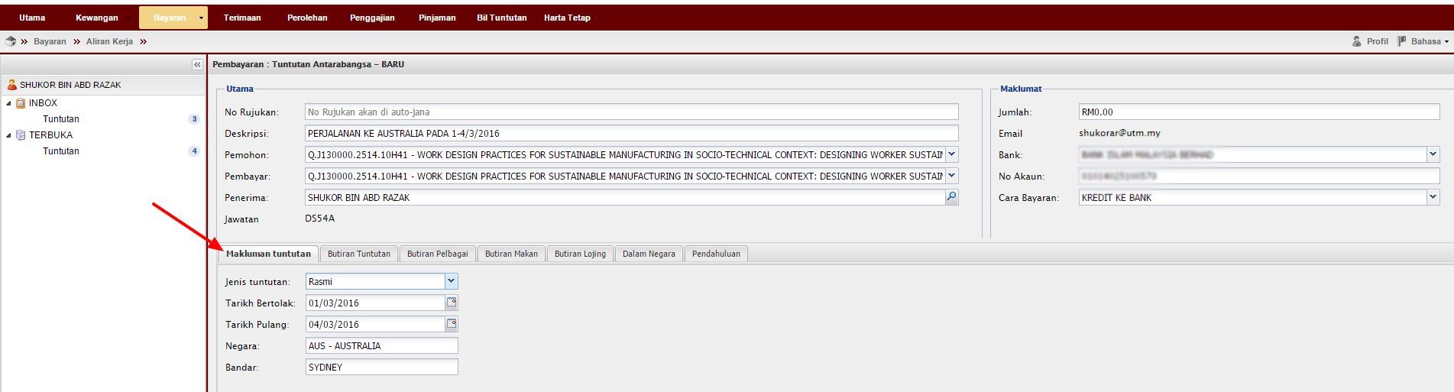
- Klik Klik butang Tambah Lengkapkan butiran permohonan

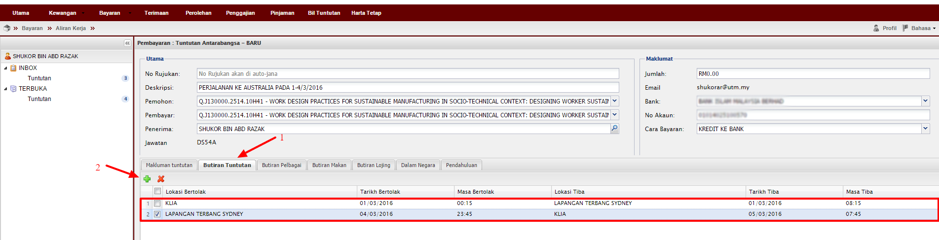

- Klik Klik butang Tambah Lengkapkan butiran permohonan
**Jumlah akan dikira secara auto apabila Negara yang dilawati telah diisi & kadar tukaran matawang asing dipilih
** Kadar tukaran matawang asing akan dikemaskini oleh Bahagian Kewangan berdasarkan kadar semasa mengikut tarikh perjalanan yang dikeluarkan oleh Jabatan Akauntan Negara.

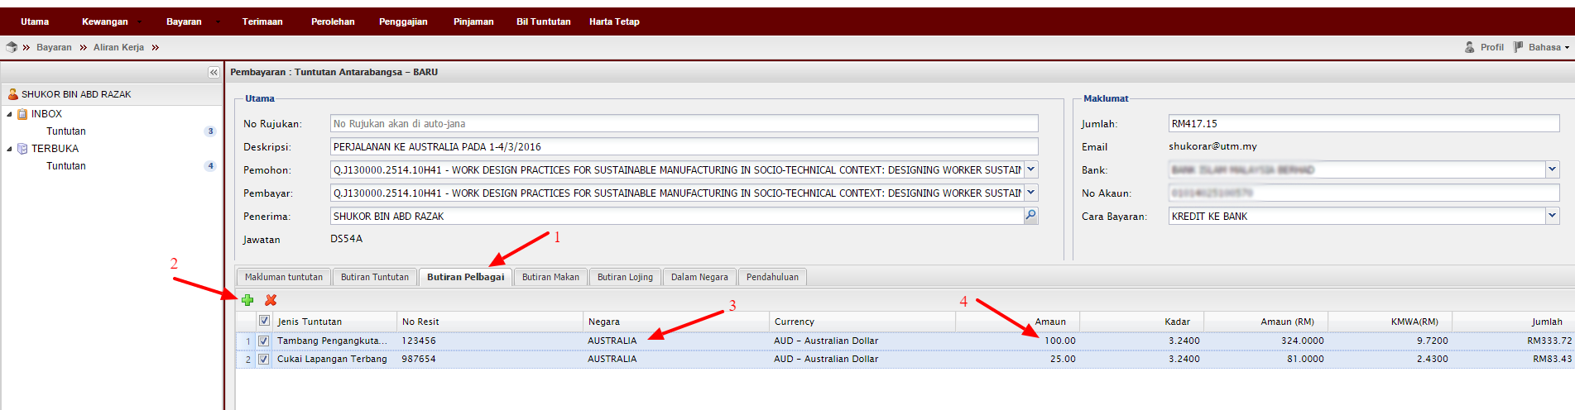

- Klik Klik butang Tambah Masukkan tarikh sepanjang tuntutan
** Sila tandakan (√ ) pada petak berkenaan jika makan disediakan

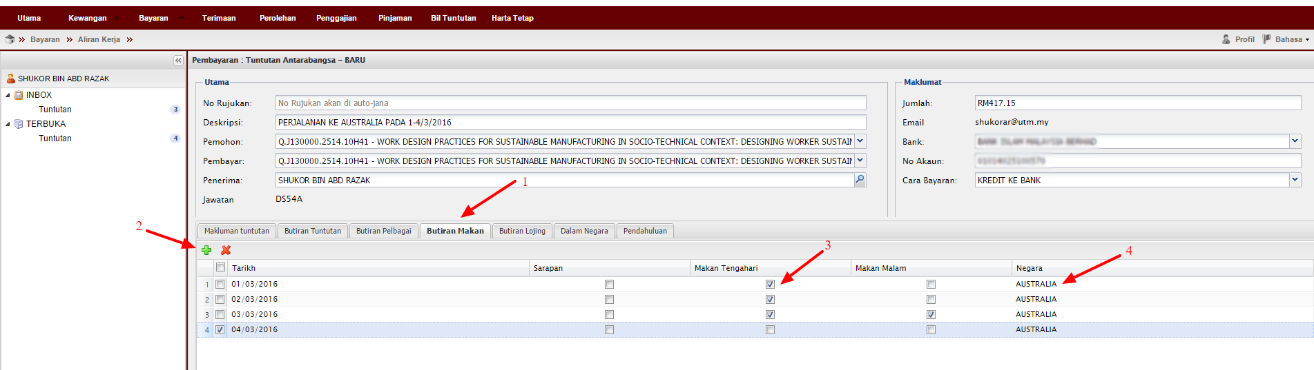

- Klik Masukkan butiran penginapan
** Sila pilih Negara dan masukkan amaun hotel tersebut berdasarkan kadar tukaran matawang asing negara tersebut
** Kadar tukaran matawang asing akan dikemaskini oleh Bahagian Kewangan berdasarkan kadar semasa mengikut tarikh perjalanan yang dikeluarkan oleh Jabatan Akauntan Negara.
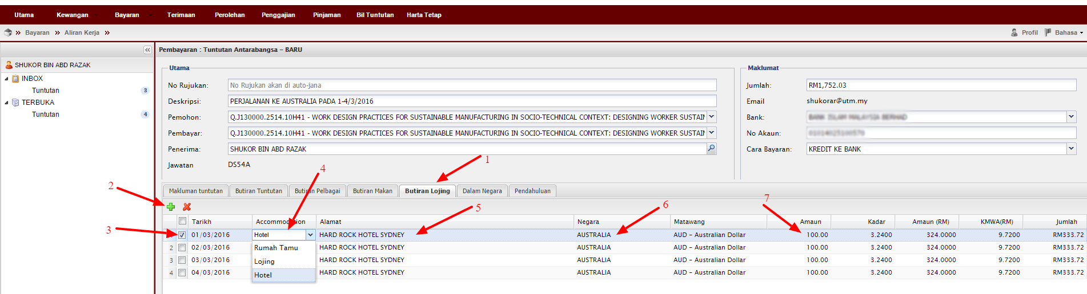

- Klik Lengkapkan Butiran

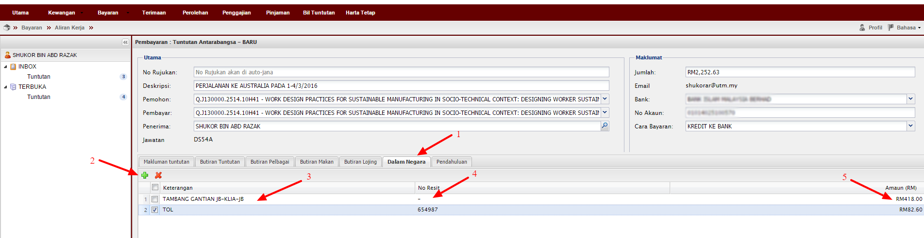

- Klik Sila selaraskan pendahuluan (jika ada)Klik Simpan

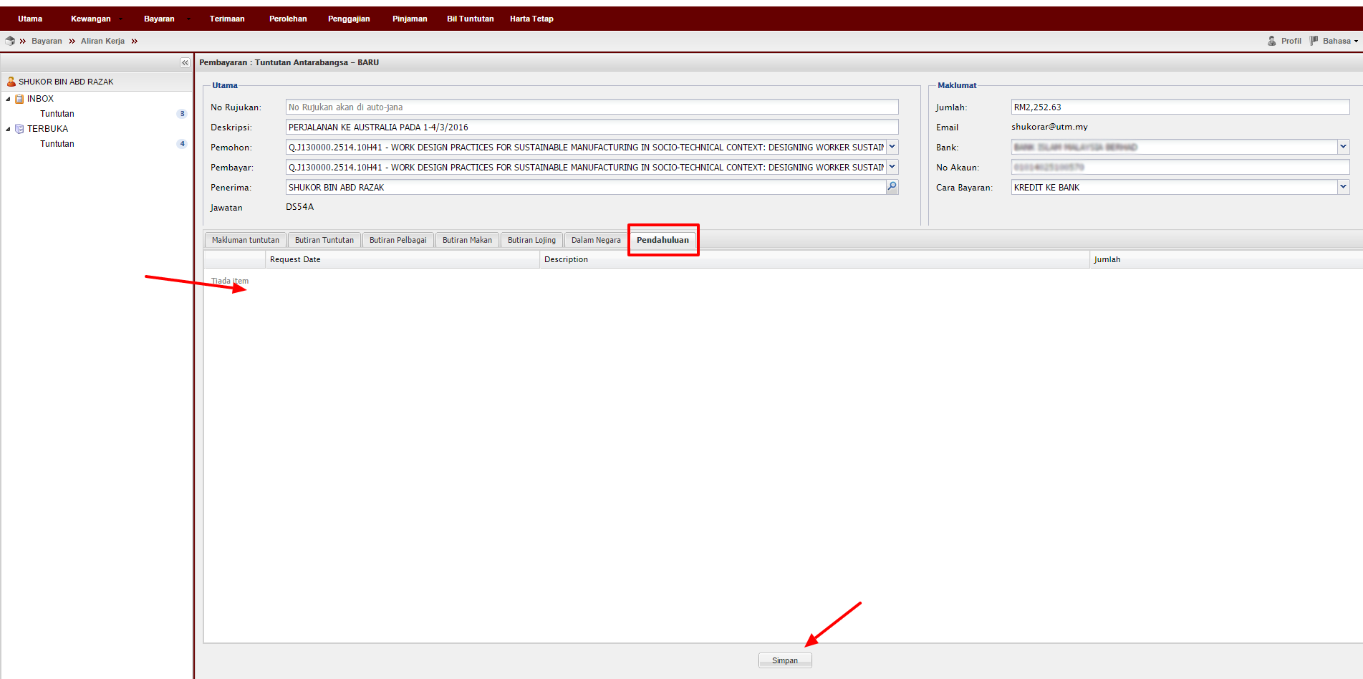

- Terbuka TuntutanPilih dokumenTuntut dokumen

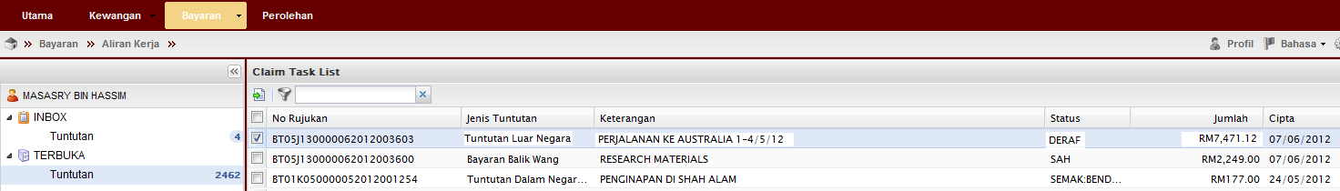

- InboxTuntutanDouble klik pada permohonan

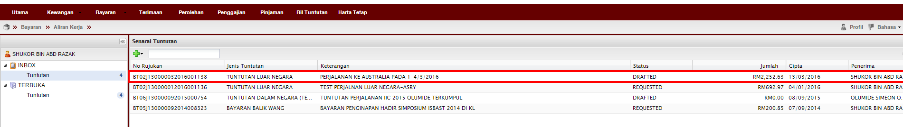

- dokumenKlik Hantar

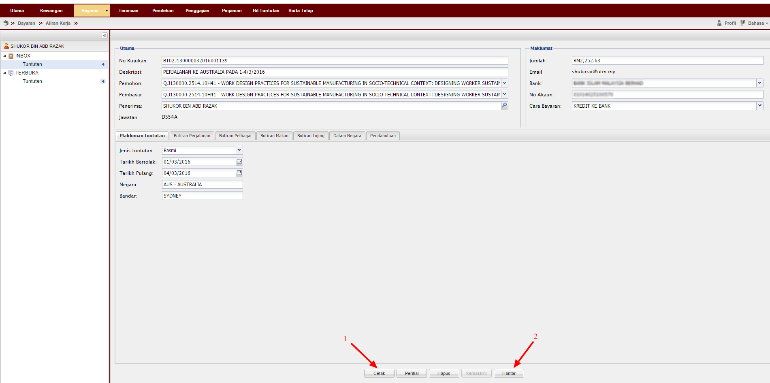

- Klik

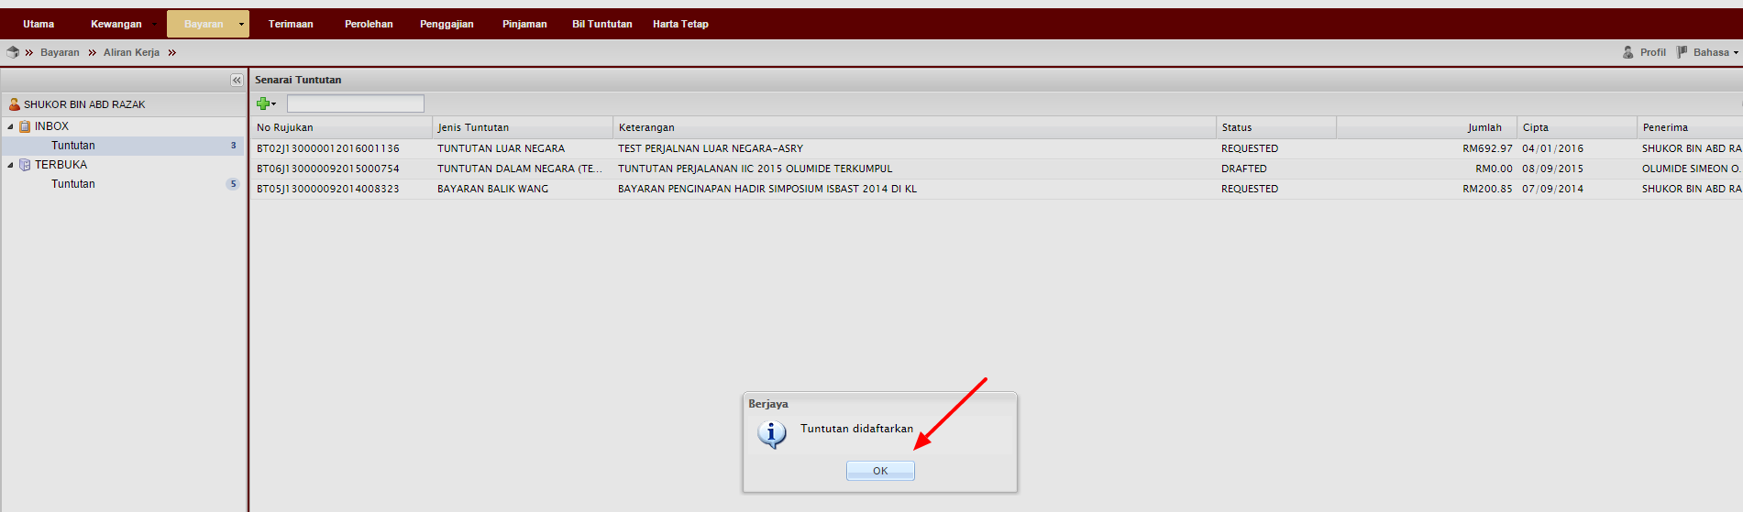

- Klik TerbukaTuntutanPilih dokumenTuntut Dokumen

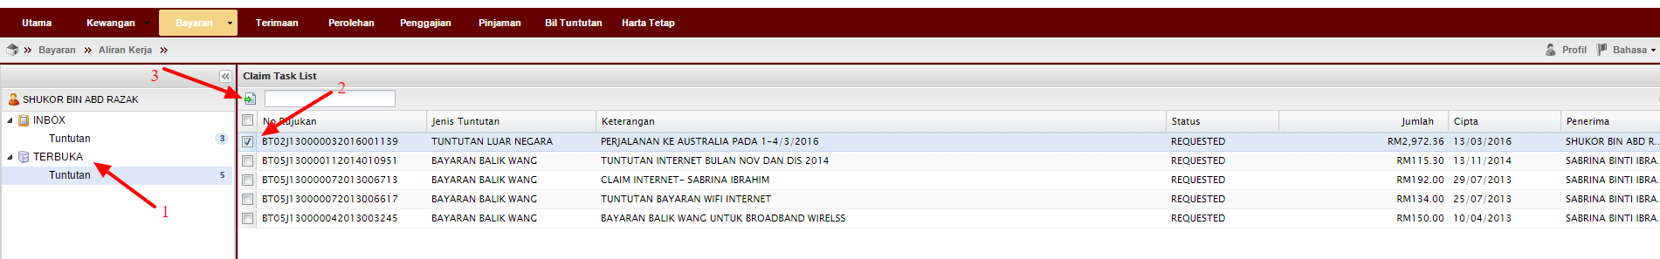

- InboxTuntutanDouble Klik pada permohonan

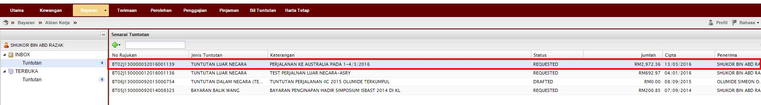

- Klik Masukkan Kod Item/SODO Klik
**Pastikan Baki Bayang mencukupi (positif) untuk disahkan
**Jika baki tidak mencukupi diminta membuat pindahan (virement) pada Sistem RADIS 3 untuk kelulusan Unit Pemantauan.

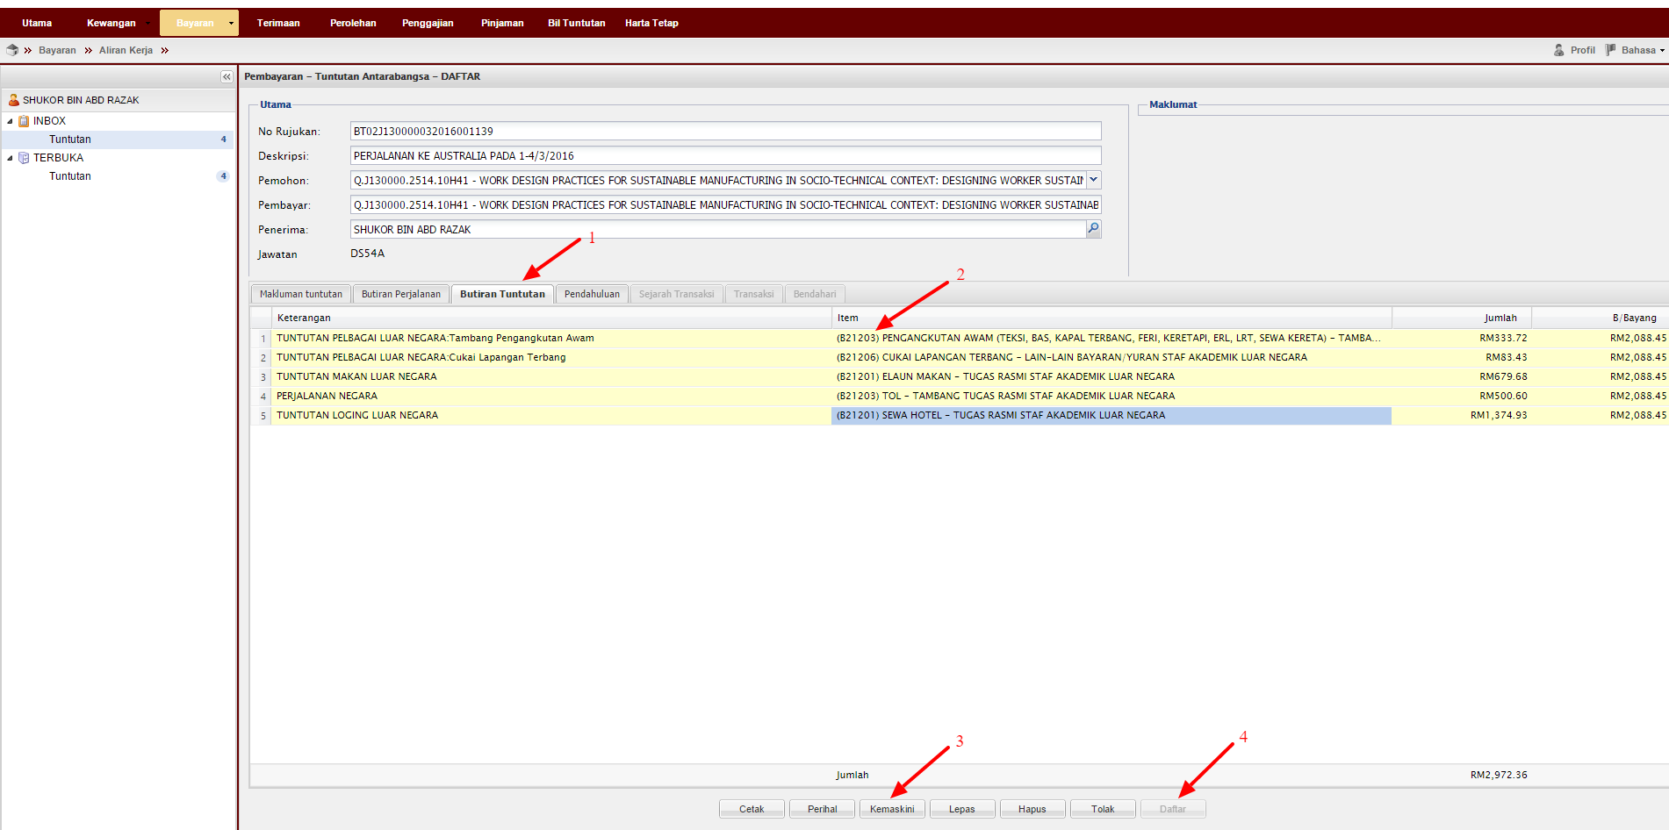

- Klik

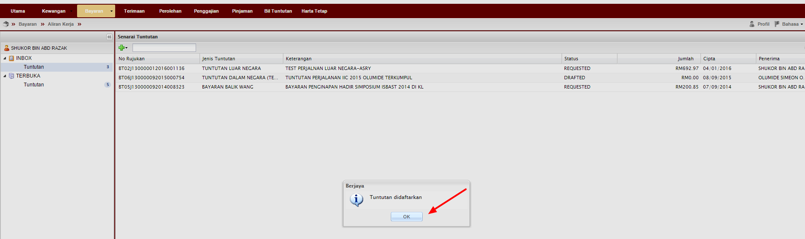

SISTEM UTMFIN
KETUA PROJEK
(Pengesahan)

- Pergi ke TerbukaTuntutanPilih permohonanTuntut Permohonan

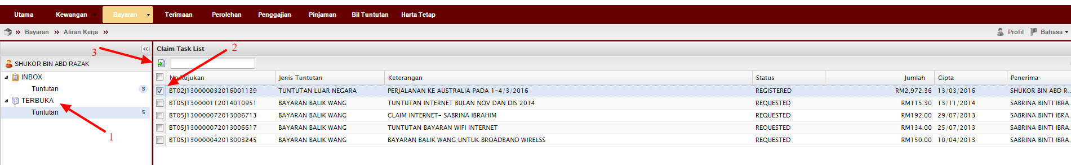

- Pergi ke InboxDouble klik pada permohonan

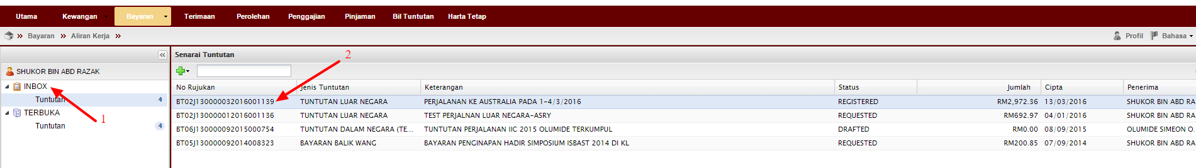

- Semak & pastikan Baki Bayang mencukupi (positif)Klik

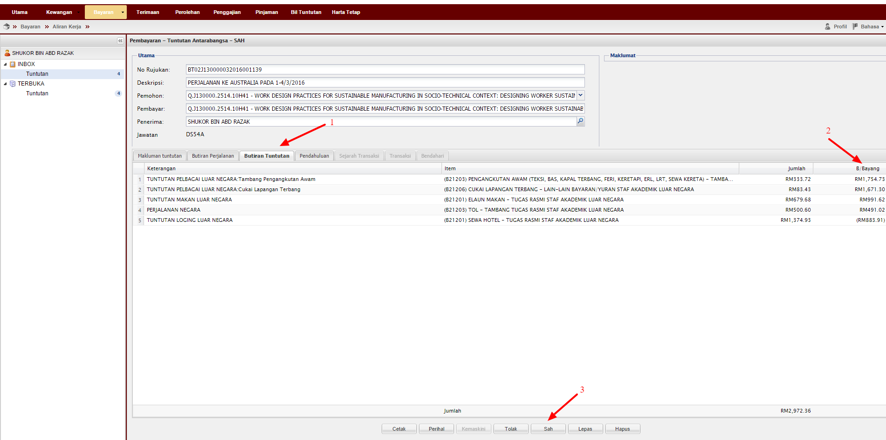

- Klik Selesai

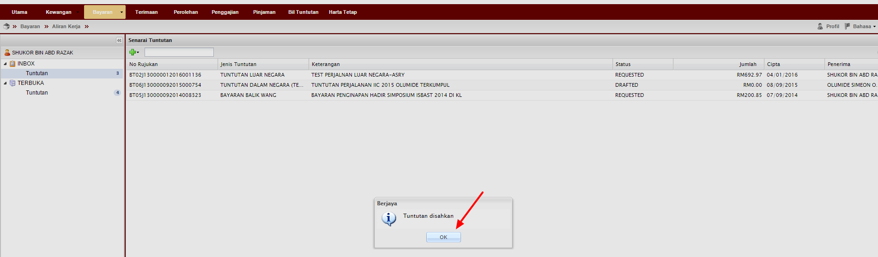

Nota:
- Team member/pemohon hanya boleh mohon & daftar sahaja (langkah 1-20)
- Ketua projek boleh menjadi mohon, daftar & sah permohonan (langkah 1-24). Jika menjadi pengesah permohonan sahaja (langkah 21-24) sila mulakan dengan langkah 1-2 untuk log-in.
- Sila pastikan samaada pernah memohon Pendahuluan Perjalanan sebelum ini untuk tujuan yang sama. Jika ada, pendahuluan perjalanan tersebut perlu diselaraskan dengan tuntutan perjalanan luar negara.

CLAIM & PAYMENT MODULE
(RADIS)
KETUA PROJEK
PANDUAN MENGISI PERMOHONAN BAYARAN-PERJALANAN LUAR NEGARA DI CLAIM & PAYMENT MODULE
CLAIM & PAYMENT MODULE
(RADIS)
KETUA PROJEK

- Login ke system RADIS. https://radis.utm.my
Masukkan Id Pengguna (Sama seperti sistem HR), kata laluan dan klik butang login.

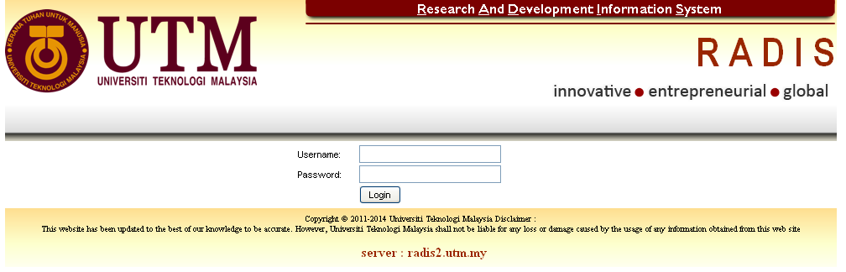

- Klik pada Research Grant

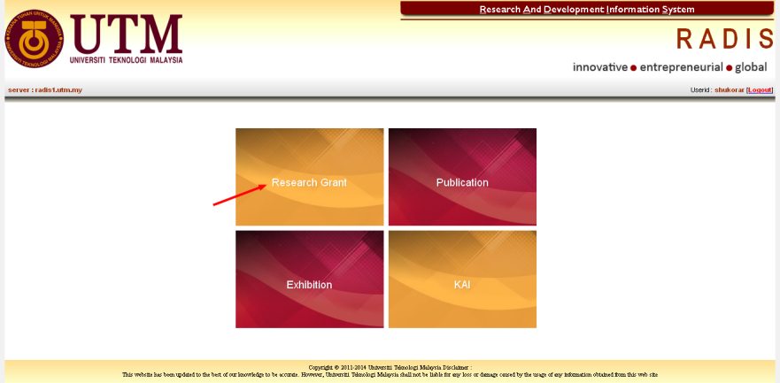

- Klik pada link Reference no bagi geran yang dikehendaki.

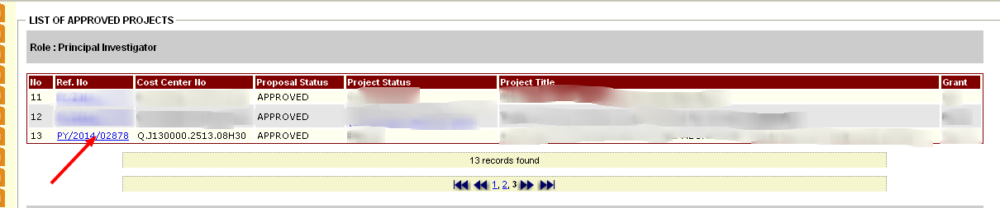

- Klik pada menu Claim and Payment -> Klik butang New

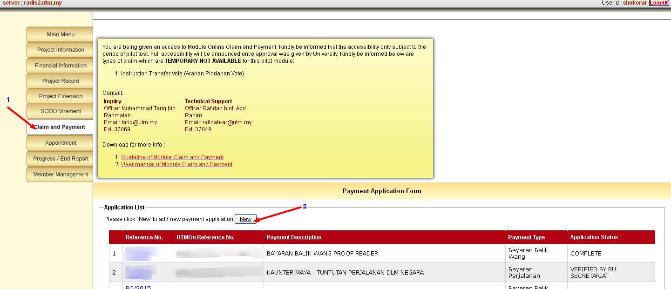

- i) Pilih tuntutan yang telah disahkan di sistem di UTMFIN, senarai tuntutan dipaparkan pada list
‘Payment For’
ii) Pilih tuntutan Perjalanan Luar Negara yang terpapar
iii) Klik pada butang ‘Upload Attachment’

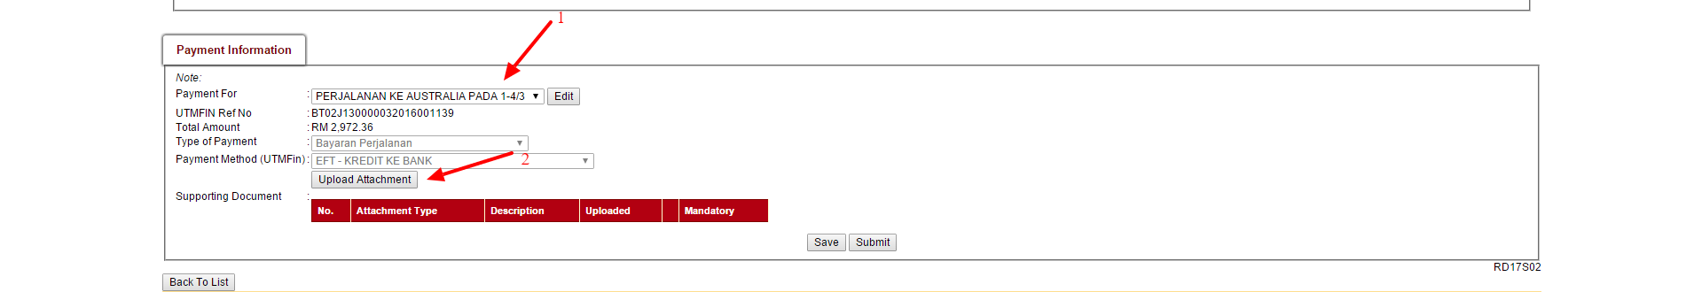

- Upload Semua Attachment Berkaitan untuk senarai attachment yang terpapar
(Klik ‘Choose File’ dan pilih fail -> Klik pada butang ‘Upload’) -> Klik butang ‘Submit’

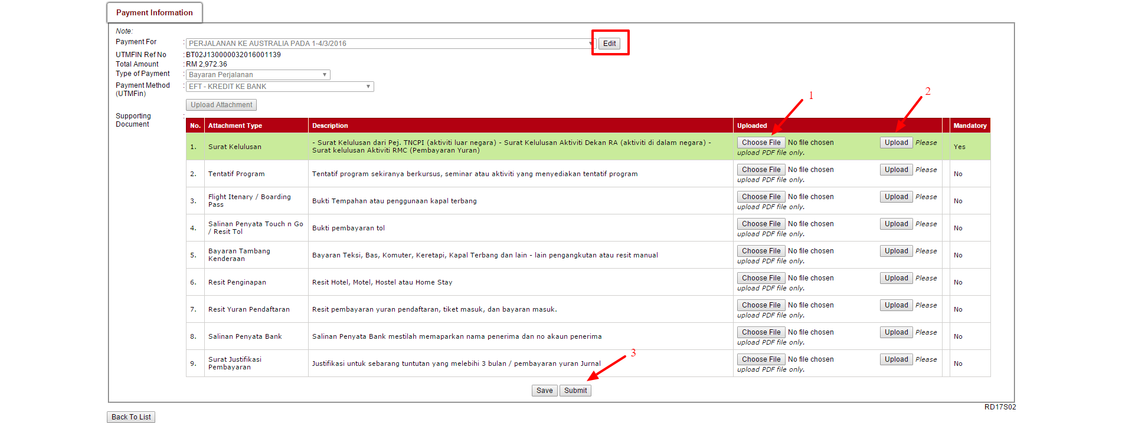
- Klik butang untuk ubah tuntutan.

- Ketua Projek boleh mengetahui status tuntutan dengan Klik butang ‘Payment status’ dan lihat menu ‘Status’. :
- Researcher – Tuntutan tersebut berada pada Ketua Projek
- Counter – Tuntutan tersebut disemak oleh Kaunter
- Payment Clerk – Tuntutan tersebut sedang disemak oleh Kerani
- Officer/Higher Officer – Tuntutan tersebut dalam proses kelulusan Pegawai
- Bursar – Tuntutan tersebut dalam proses pembayaran oleh Bendahari
- Complete – Tuntutan selesai di proses

